|  |  |
| --- | --- |
| 스터디 날짜 | 22.04.06 |
| 제출일 | 22.04.10 |
| 학과 | 컴퓨터정보공학부 |
| 학번 | 21 |
| 이름 | 노지혜 |

2022 CAT-CERT Junior Web study 2

**목차**

1. **실습3**

1,2,3,4

1. **회원가입 폼 만들기9**
2. **Javascript 내장 함수12**

조사

실습

1. **Server-Side와 Client-Side 조사14**
2. **Javascript를 이용한 계산기 만들기15**
3. **Javascript를 이용한 디지털 시계 만들기18**

**1. 실습**

-실습 #1

소스코드

|  |
| --- |
| <html>  <head>  <title> practice1 </title>  <style>  body{  width: 400px;  height : 150px;  border : 2px solid purple;  border-radius:10px;  }  .title{  border : 3px solid #00FFFF;  border-radius:10px;  background-color : #FF00FF;  color : white;  text-align:center;  }  .index > span{  background-color : #FACC2E;  }  span{  border : 3px solid #00FFFF;  border-radius:10px;  padding-bottom : 3px;  text-align : center;  }  </style>  </head>  <body>  <div class="title"> <b> 2022 CAT-Security Study mentor </b> </div>  <div class="index">  <span style="display:inline-block; width : 100px"> 이름 </span>  <span style="display:inline-block; width : 200px"> 학과 </span>  <span style="display:inline-block; width : 70px"> 성별 </span>  </div>  <span style="display:inline-block; width : 100px"> 정지용 </span>  <span style="display:inline-block; width : 200px"> 컴퓨터정보공학부 </span>  <span style="display:inline-block; width : 70px"> 남 </span>  <br>  <span style="display:inline-block; width : 100px"> 류형호 </span>  <span style="display:inline-block; width : 200px"> 컴퓨터정보공학부 </span>  <span style="display:inline-block; width : 70px"> 남 </span>  <br>  <span style="display:inline-block; width : 100px"> 박혜윤 </span>  <span style="display:inline-block; width : 200px"> 컴퓨터정보공학부 </span>  <span style="display:inline-block; width : 70px"> 여 </span>  </body>  </html> |

실행 결과

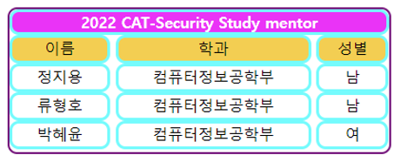

-실습 #2

소스코드

|  |
| --- |
| <html>  <head>  <title> practice2 </title>  </head>  <body>  <p align="center">  <input type="button" onclick="jsnum()" value="클럭시 실행"/>  </p>  </body>  </html>  <script>  function jsnum(){  var num1 = prompt("숫자입력");  var num2 = prompt("숫자입력");  var num3 = prompt("숫자입력");  alert("1번째 입력 값 : " +num1+"\n"+"2번째 입력 값 : " +num2 +"\n"+"3번째 입력 값 : " +num3);  var max=0;  if(num1>num2 && num1>num3)  max=num1;  else if(num2>num1 && num2>num3)  max=num2;  else  max=num3;    document.write("입력한 수 : "+num1+" "+num2+" "+num3);  document.write("<br>");  document.write("가장큰수 : "+max);  }  </script> |

실행 결과

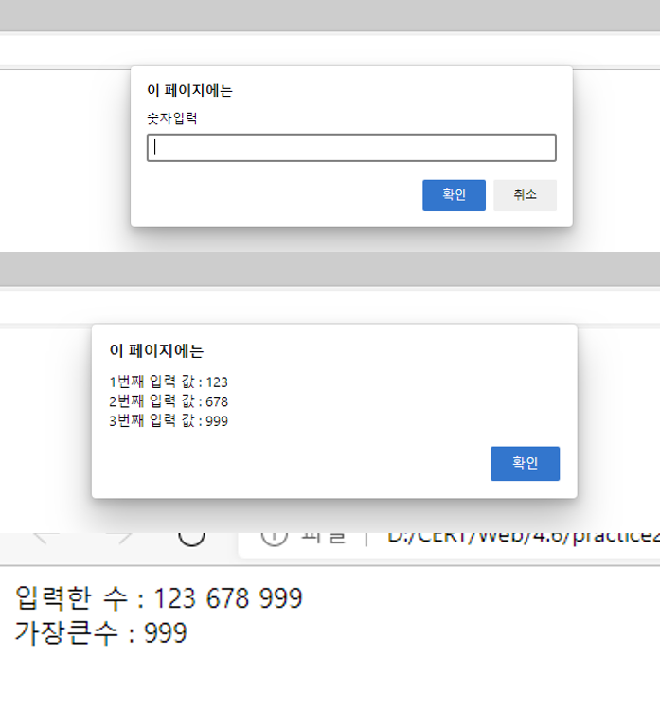

-실습 #3

소스코드

|  |
| --- |
| <html>  <head>  <title> practice3 </title>  <style>  body{  width : 565px;  height : 30px;  border : 5px solid blue;  padding : 2px;  }  span{  margin : 1px;  border : 3px dashed red;  padding-bottom : 5px;    }  </style>  </head>  <body>  <script>  var dan = prompt("몇단??");  var i;  for(i=1;i<=9;i++)  {document.write("<span>");  document.write(dan+"X"+i+"="+(dan*i));  document.write("</span>");}  </script>  </body>  </html> |

실행 결과

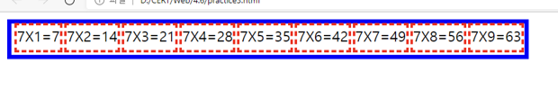

-실습 #4

소스코드

|  |
| --- |
| <html>  <head>  <title> colorchange </title>  <style>  .redb{  width : 100px;  height : 100px;  background-color : red;    }  .blueb{  width : 100px;  height : 100px;  background-color : blue;    }  .greenb{  width : 100px;  height : 100px;  background-color : green;    }  </style>  </head>  <body>  <div align="center">  <span style="display:inline-block" class="redb" onmouseover="changer()"></span>  <span style="display:inline-block" class="blueb" onmouseover="changeb()"></span>  <span style="display:inline-block" class="greenb" onmouseover="changeg()"></span>  </div>  <script>  function changer(){  document.body.style.backgroundColor="red";  }  function changeb(){  document.body.style.backgroundColor="blue";  }  function changeg(){  document.body.style.backgroundColor="green";  }  </script>  </body>  </html> |

실행 결과

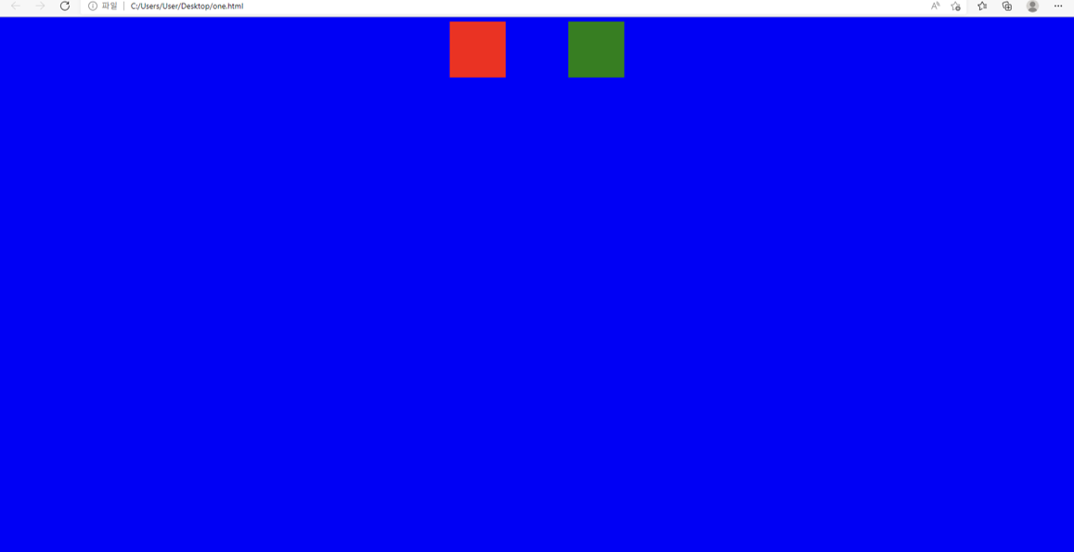

**2. 회원가입 폼 만들기**

소스코드 html

|  |
| --- |
| <html>  <head>  <title> join </title>  <link rel="stylesheet" type="text/css" href="d.css">  </head>  <body>  <form method="post" action="" name="joinform">  <div class="joinf">  <div class="title">  <h1> 회원가입 </h1>  </div>  <div class="info">  <div class="in"><input type="text" name="jname" placeholder="*이름을 입력하세요."/> </div><br>  <div class="in"><input type="text" name="jnum" placeholder="*연락처를 입력하세요."/> </div><br>  <div class="in"><input type="text" name="jbirth" placeholder="생년월일을 입력하세요."/> </div><br>  <div class="in"><input type="text" name="jid" placeholder="*아이디를 입력하세요."/> </div><br>  <div class="pd"><input type="password" name="jpwd" placeholder="*비밀번호를 입력하세요."/>  <input type="password" name="jrpwd" placeholder="*비밀번호 재확인"/></div><br>  <div class="in"><input type="email" name="jmail" placeholder="메일을 입력하세요."/> </div>  </div>  <div class="agree" name="jagree"> *가입 동의 <input type="checkbox">예  <input type="checkbox">아니오</div>  <button class="submit">가입하기</button>  </div>  </form>  </body>  </html> |

소스코드 css

|  |
| --- |
| body{  background-color:#FBF8EF;  padding-top : 150px;  }  .joinf{  background-color: #F3E2A9;  width : 500px;  height : 650px;  margin: auto;  border-radius : 20px;  }  .title{  text-align:center;  color:#61380B;  padding-top:20px;  }  .info{  margin : 30px;  }  .in input{  font-size : 15px;  color : gray;  border : none;  width : 100%;  padding : 0 5px;  height : 40px;  }  .pd input{  font-size : 15px;  color : gray;  border : none;  padding : 0 5px;  height : 40px;  }  .agree {  margin : 30px;  font-size : 15px;  color : brown;  }  .submit{  height : 50px;  width : 100px;  display: block;  margin: auto;  color: #F78181;  font-size : 20px;  font-weight : bold;  background-color: #FBF8EF;  border-radius : 10px;  border : none;  } |

실행 결과

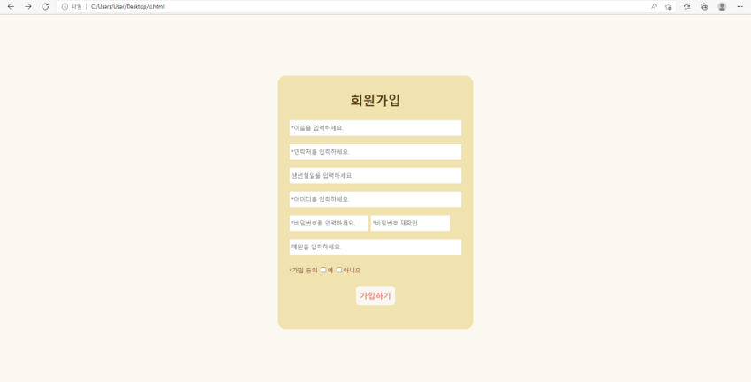

**3. Javascript 내장 함수**

-encodeURI( )

문자를 유니코드값으로 인코딩 (영문, 숫자, 일부 기호 제외)

-decodeURI( )

유니코드값을 디코딩해 다시 문자화

-escape( )

A~Z a~z 0~9 @*-_+./를 제외한 모든 문자를 %16진수의 아스키 코드 값으로 변환 1바이트 : %XX 2바이트 : %uXXXX

-unescape( )

%16진수의 아스키 코드 값을 문자로 변환

-isNaN( )

is Not a Number의 약자, 숫자가 아닌 문자가 포함되어 있으면 true를 반환

-eval( )

문자형 데이터를 따옴표가 없는 자바스크립트 코드로 처리

소스코드

|  |
| --- |
| <html>  <head>  <title> 내장 함수 </title>  </head>  <body>  <script>  document.write(encodeURI("?query=값")+'<br>');  document.write(decodeURI("?query=%EA%B0%92")+'<br>');  document.write(escape('http://wlgpsh#')+'<br>');  document.write(unescape('http%3A//wlgpsh%23')+'<br>');  document.write(isNaN('4월')+'<br>');  document.write(eval('(5-2)/10*3')+'<br>');  </script>  </body>  </html> |

실행 결과

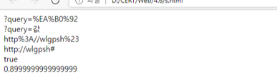

-alert( )

확인 버튼이 있는 알림 대화상자 생성

-setTimeout( 실행할 함수, ms 단위의 시간)

일정한 시간 후 함수를 한 번 실행

-setInterval( 반복 실행할 함수, ms 단위의 시간)

일정한 시간 간격에 따라 함수를 반복 실행

-clearInterval( )

일정한 시간 간격에 따라 함수를 반복하는 것을 중단

|  |
| --- |
| <html>  <head>  <title> time </title>  </head>  <body>  <script>  var id= setInterval(function(){  alert("3초마다 실행합니다");  },3000);    setTimeout(function(){  clearInterval(id);  },7000);  </script>  </body>  </html> |

실행 결과

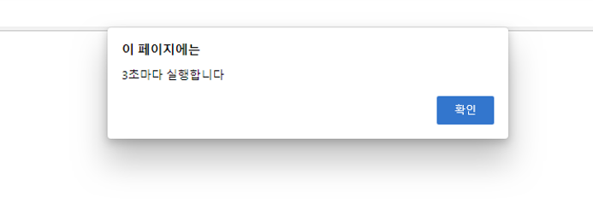

**4. Server-Side와 Client-Side 조사**

서버 사이드 – 사용자 요청을 받는 서버(제공자) 측에서 행해지는 처리

서버 사이드는 브라우저에서 요청한 HTML문서가 서버 사이드 스크립트 언어를 포함하고 있으면 서버 쪽에서 해당 부분을 처리하여 결과를 브라우저에 송신한다.

클라이언트로 보낼 웹 페이지를 만들며 사용자 유효성, DB 관련 등 중요한 작업들을 수행한다. 서버 관리자의 입장에서 데이터 위조 가능성을 줄일 수 있다. 인터넷 뱅킹과 같은 민감한 데이터의 경우 클라이언트 사이드 처리를 최소화하고 서버 사이드로 처리해야한다.

클라이언트 사이드 – 클라이언트(사용자) 측에서 행해지는 처리

서비스를 요청하는 역할을 하며 서버에서 수신한 HTML문서를 해석하여 화면에 표시한다. 클라이언트 내에서 처리가 가능한 부분은 브라우저가 클라이언트 사이드에서 처리하여 화면에 표시한다. 보안에 민감한 데이터의 경우 통신에 대비해 암호화할 필요가 없어 암호화 소요가 줄어든다.

**5. Javascript를 이용한 계산기 만들기**

소스코드

|  |
| --- |
| <html>  <head>  <title> calc </title>  <link rel="stylesheet" href="계산.css">  </head>  <body>  <table>  <tr>  <td colspan="4">  <input type="text" id="result">  </td>  </tr>  <tr>  <td style="background-color : red" colspan="3" onclick="inp('AC')" >AC</td>  <td class="q" onclick="inp('*')">*</td>  </tr>  <tr>  <td onclick="inp(1)">1</td>  <td onclick="inp(2)">2</td>  <td onclick="inp(3)">3</td>  <td class="q" onclick="inp('/')">/</td>  </tr>  <tr>  <td onclick="inp(4)">4</td>  <td onclick="inp(5)">5</td>  <td onclick="inp(6)">6</td>  <td class="q" onclick="inp('+')">+</td>  </tr>  <tr>  <td onclick="inp(7)">7</td>  <td onclick="inp(8)">8</td>  <td onclick="inp(9)">9</td>  <td class="q" onclick="inp('-')">-</td>  </tr>  <tr>  <td onclick="inp(0)">0</td>  <td onclick="inp('.')">.</td>  <td style="background-color : yellow" colspan="2" onclick="calc()">=</td>  </tr>  </table>  <script>  function inp(c) {  var result = document.getElementById('result');  if(c=='AC')  {  result.value=0;  }  else  result.value = result.value + c;  }  function calc(){  var result = document.getElementById('result');  var sum;  sum=eval(result.value);  result.value=sum;  }  </script>  </body>  </html> |

소스코드 css

|  |
| --- |
| table {  width : 400px;  height :600px;  border: 1px solid black;  font-size : 40px;  }  td{  text-align: center;  border: 1px solid black;  }  input {  width : 300px;  font-size: 30px;  text-align: right;  border: none;  }  .q{  background-color: orange;  } |

실행 결과

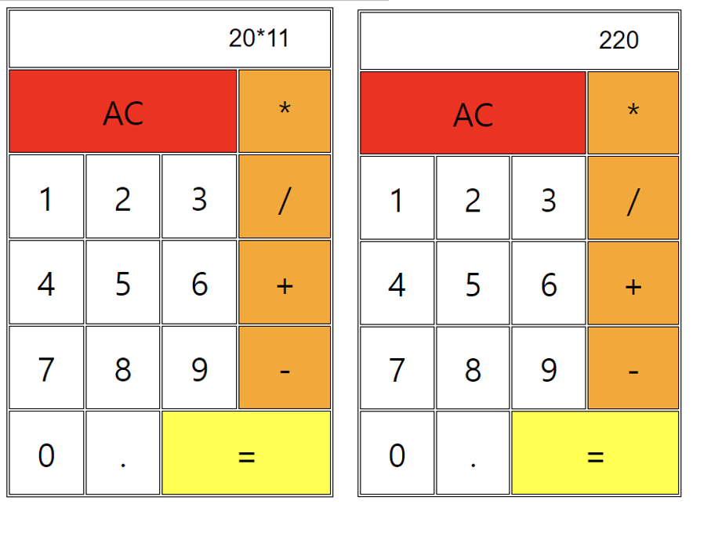

**5. Javascript를 이용한 디지털 시계 만들기**

소스코드 html

|  |
| --- |
| <html>  <head>  <title> clock </title>  <link rel="stylesheet" href="clock.css">  </head>  <body>  <div class='nowtime'> <strong> 현재 시간 <strong> </div>  <div class="clock">  <h1 id="time"> </h1>  </div>  <script>  var h1 = document.getElementById("time");  function getTime(){  var date=new Date()  var hour = date.getHours();  var min = date.getMinutes();  var sec = date.getSeconds();  var time=`${hour}시 ${min}분 ${sec}초`;  h1.textContent =time;  }  getTime()  setInterval(getTime,1000)    </script>  </body>  </html> |

소스코드 css

|  |
| --- |
| *{  color : white;  }  body{  background-color : pink;  }  .clock{  width : 400px;  border : 10px dashed white;  border-radius : 10px;  margin : auto;  text-align : center;  }  .nowtime{  text-align : center;  font-size : 50px;  padding : 50px;  } |

실행 결과

